GROUPKEYS OVERHALEN NAAR METHODE

Om de locatie-code (sub-program-ID) als onderdeel van het PART-NO als apart attribuut op METHODE-niveau beschikbaar te krijgen kunnen we dit realiseren door het aanmaken van een GROUPKEY.

Open UNILAB-CONFIGURATOR

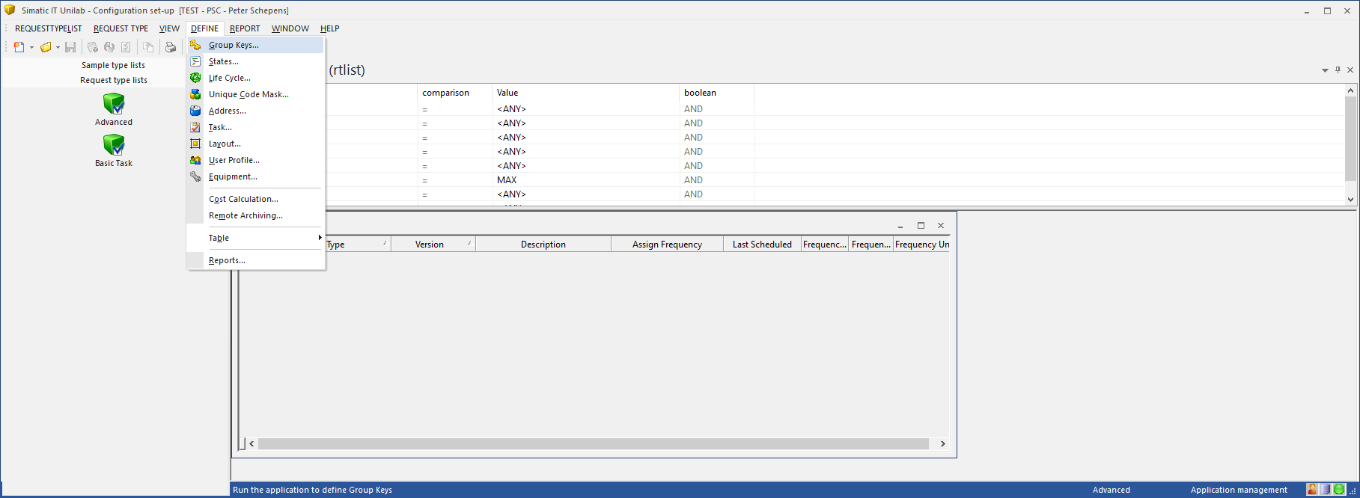

Kies uit hoofdmenu [DEFINE] optie [GROUP KEYS]

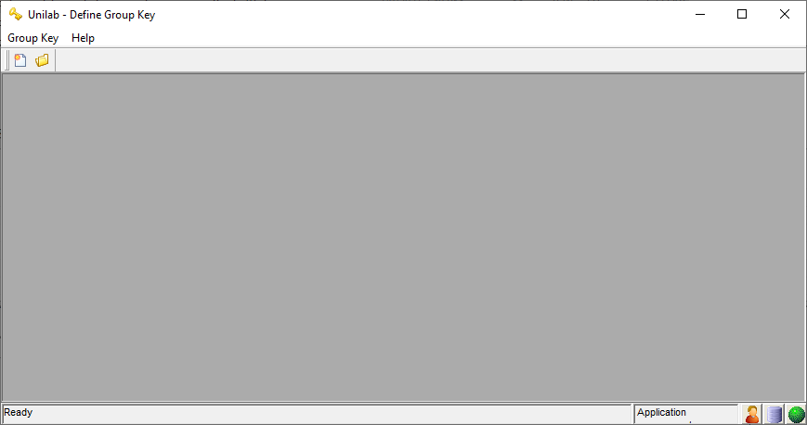

Kies [OPEN]

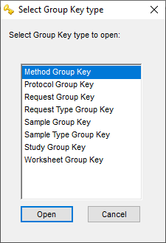

Kies [method Group Key] en [OPEN]

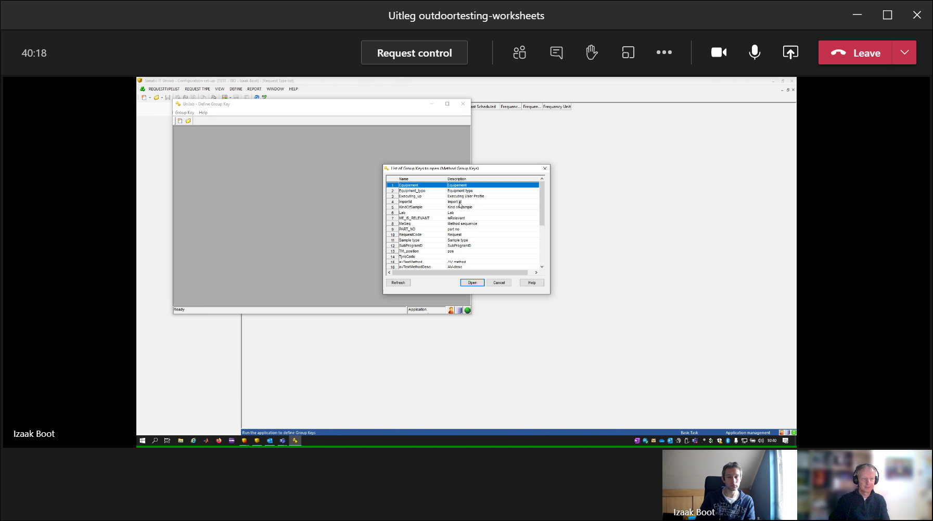

Kies hier bijv. [subprogramID] en [open]

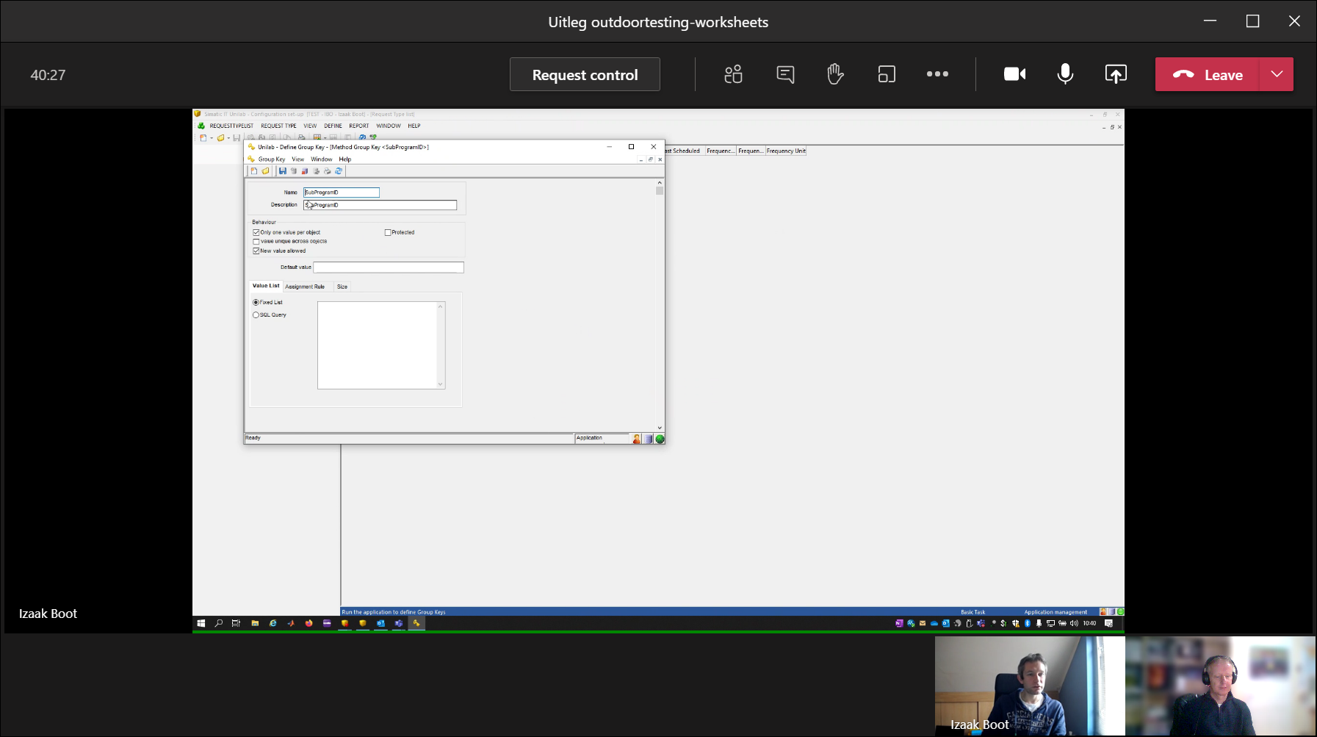

Kies tabblad [Assignment-rule]

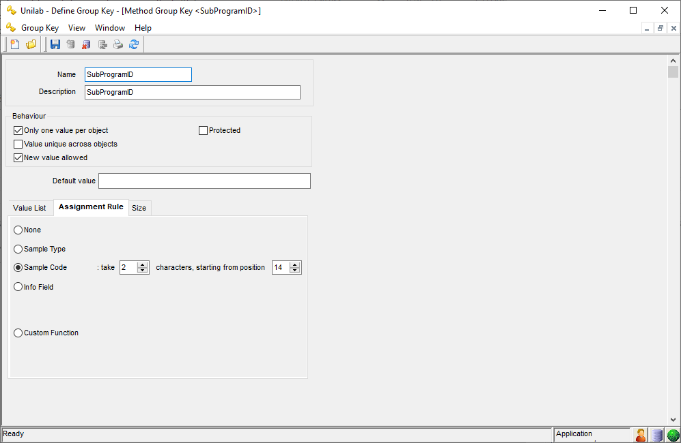

En kies [sample code] waarmee je vastlegt dat proces 2 posities vanaf 14e positie moet overnemen.

Vervolgens kunnen via een EVENT-RULE deze groupkey gaan vullen

Ga vanuit CONFIGURATOR via hoofdmenu [DEFINE] + [TABLES] naar [EVENT RULES]

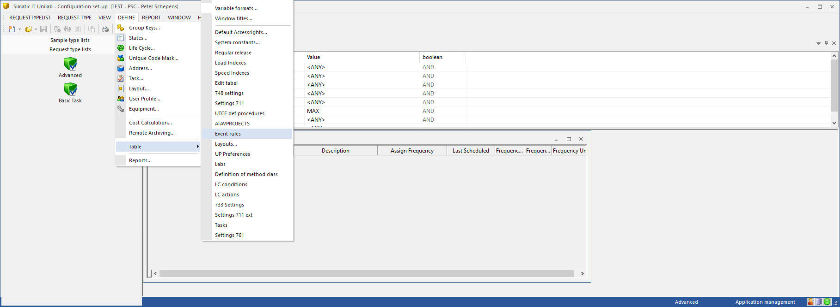

Open table [event-rules]

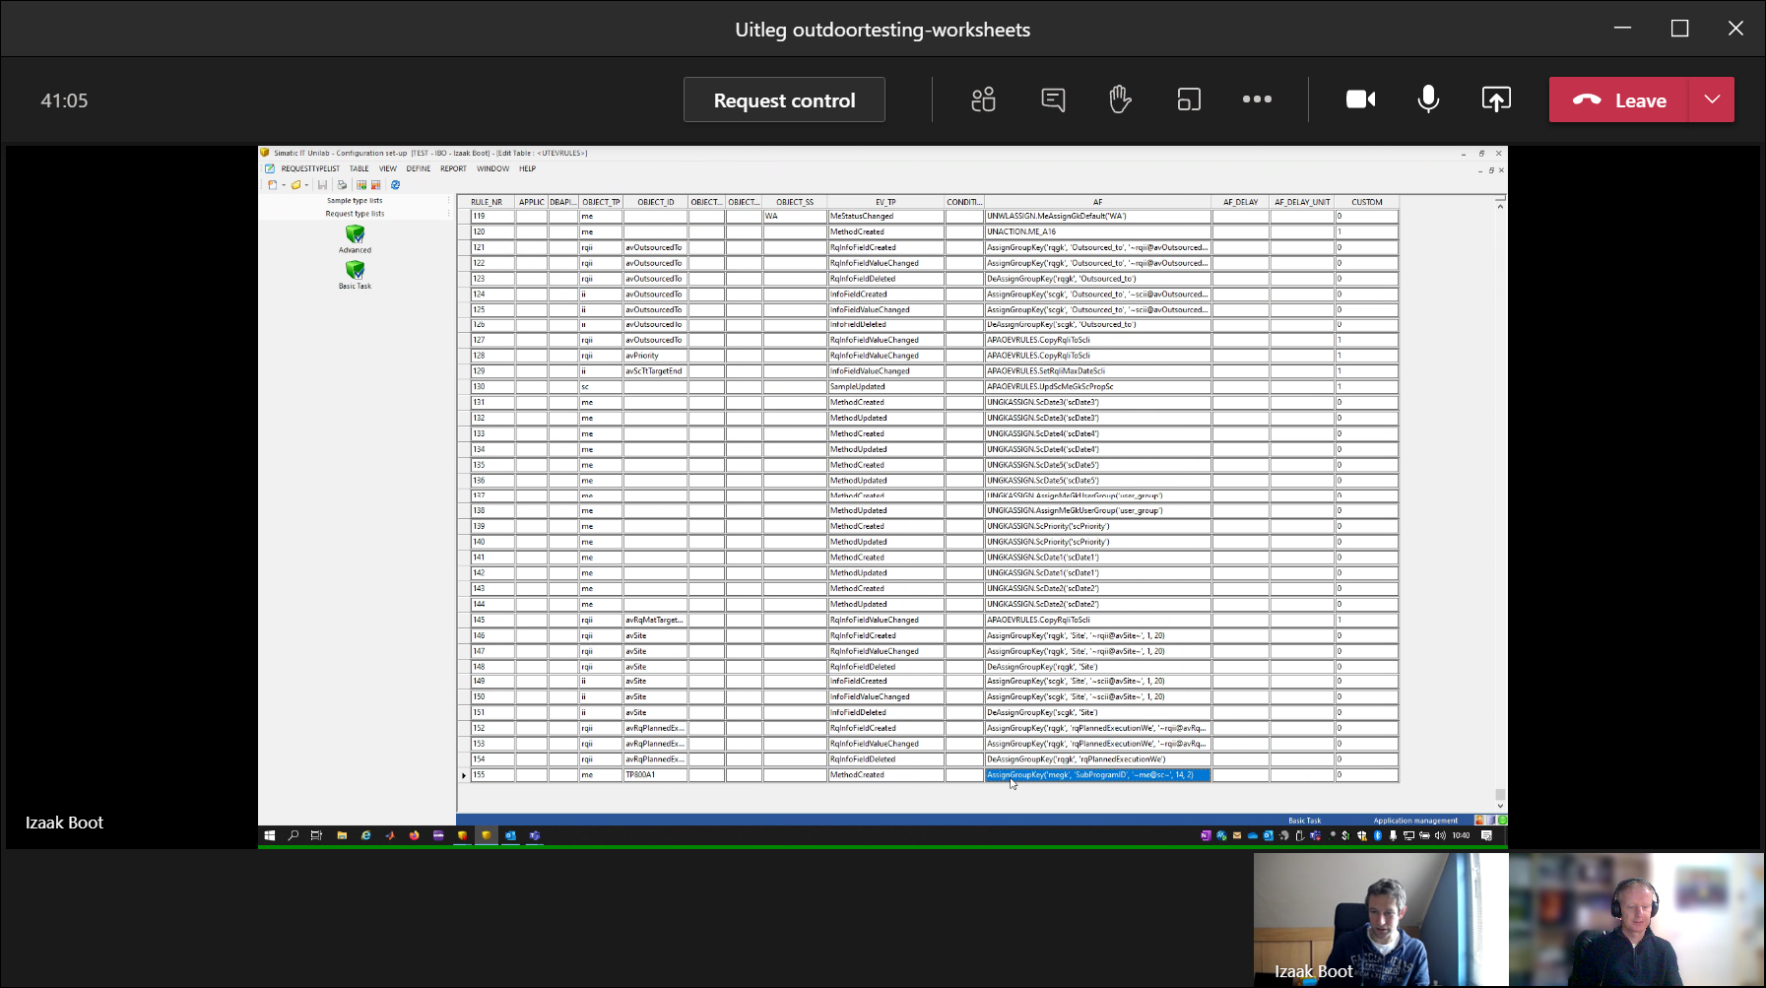

Op onderste regel zien we een RULE waarmee via een action=[AssignGroupKey] de zojuist aangemaakt GROUPKEY wordt gevuld op het moment dat een OBJECT-TP=”me” en voor 1 OBJECT-ID.  
Hier geef je aan dat hij dit alleen doet voor 1 montage-methode.

LET OP:   
Action: AssignGroupKey('megk', 'SubProgramID', '~me@sc~', 14, 2)

Het blijft dan wel vreemd dat je hier dan nog steeds mee moet geven dat hij twee posities vanaf de 14e positie moet nemen. Dat hebben we toch al gedaan bij de GROUP-KEY.

